**Universidad**

**De**

**Cartagena**

**Profesor: Jhon Carlos Arrieta**

**Actividad – Unidad #1**

**Programacion Orientada a Objetos**

**( POO )**

**Jesús**

**Aguilar**

**Cartagena de Indias**

**2024**

**Introducción**

- En el presente ensayo se introduce una actividad de base de datos utilizando la “programación orientada a objetos” ( POO ), con el fin y objetivo principal de hacernos entender “que es”, “que se hace” y “cómo funciona”.

**Objetivo:**

- Poder aprender acerca de las bases de datos, y sus elementos, como las clases, campos, registros, y como usarlos en la programación orientada a objetos ( POO ), para entender como y que funciona al momento de realizarla.

**Actividad a realizar:**

- Cada alumno ( con el código del estudiante ) tiene asignado un ejercicio de forma aleatoria, este es el que debe usar para desarrollar la actividad.

**7502410034 – Jesús David Aguilar Navarro**

**Película** ( Título de película, Director de la película, Duración de la película )

**Actor** ( Nombre del actor, Edad del actor, Premios del actor )

**Genero** ( Nombre del género, Descripción del género )

- La Actividad 1 de “Programacion Orientada a Objetos” ( Tambien llamado como

POO ) se encarga de, gracias al conocimiento previo de base de datos y un poco de UML, el llegar a poder utilizar Java ( Y visual studio code ( vsc ) para poder ejecutarlo ) para crear el maqueteado y visualizarlo utilizando su código de programación.

Para poder llegar a hacer la actividad se requiere:

* Tener Instalado Visual Studio Code ( VSC )
* Instalar las extensiones de “Extension Pack for Java”, “PlantUML” y “PlantUML Previewer” en VSC.
* O, en cualquier caso, poder instalar “Apache NetBeans” o “IntelliJ IDEA Ultimate” para poder realizar la actividad en cuestión.

( **Cabe aclarar**, se intento, tanto instalar tanto Oracle, NetBeans e IntellJ IDEA Ultimate para poder realizar la actividad, pero por algún motivo que desconozco a día de hoy, no se han podido ejecutar los programas, por ende, hice un pequeño arreglo para colocar y hacer los códigos en formato texto **“txt”**, siendo mi única solución viable para poder siquiera realizar la actividad asignada )

Para poder realizar la actividad, principalmente se debe poder utilizar los códigos de Java en VSC ( Usando, por ejemplo, como código principal “class” ) o los programas anteriormente mencionados ( NeatBeans o IntellJ IDEA Ultimate ) y poder proyectarlo PlantUML ( Usando también, a manera de atajo, la combinación de teclas **Alt + D** )

En mi caso, utilice la herramienta “Lucidchart” para poder realizar el maqueteado de la base de datos requerida para la actividad.

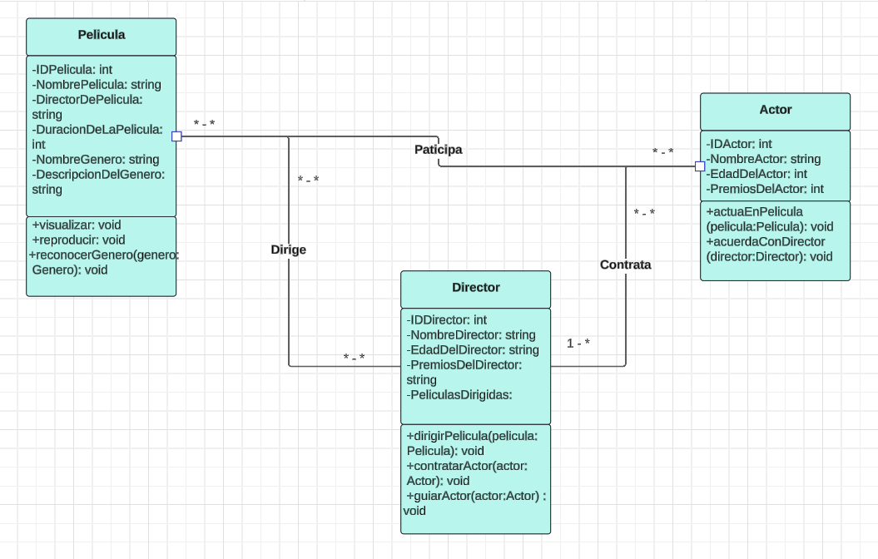

**Herramientas utilizadas durante la actividad:**

- Se llegaron a utilizar herramientas en el tiempo en el que se hacia el trabajo u actividad en cuestion, pudiendo utilizar tanto programas como “Visual Studio Code” ( VSC ) para utilizar principalmente los comando de Java, pero también tara crear los subtítulos nombrados, como phyton; y también la herramienta Lucidchart, para crear el maqueteado de la base de datos, por mencionar algunos.